УДК

Региональный компонент в системе современного образования Республики Хакасия.

Итыгина Татьяна Михайловна

655003 Республика Хакасия город Абакан ул. Пушкина 27 муниципальное бюджетное дошкольное образовательное учреждение комбинированного вида «Журавлик» [itigina@mail.ru](mailto:itigina@mail.ru)

Аннотация: в статье автор обращает внимание на сложившуюся ситуацию в системе образования подрастающего поколения. Говорит о необходимости выделения регионального компонента для усвоения и принятия активной гражданской позиции российской молодежи. Автор делится опытом работы по значению национально-регионального компонента в образовательном процессе ДОУ для дошкольников (Республика Хакасия). Рассказывает, что применяется в работе для улучшения усвоения материала, для привития интереса детям к истории родного края и хакасскому языку.

Ключевые слова: гражданская культура, система образования, региональный компонент, социокультурная среда, социокультурные потребности, национальная культура, дошкольное образование.

Сложившаяся в российском обществе ситуация способствовала осознанию актуальности целенаправленной государственной политики в системе образования подрастающего поколения. Одним из приоритетных блоков в системе образования, формирования гражданской культуры российской молодежи, осознание ею необходимости усвоения и принятия активной гражданской позиции, играющей определенную роль в социокультурном и политическом воспитании, является региональный компонент. Выделение регионального компонента в системе образования в процессе трансформации политической и социальной системы государства способствовало занятию им свободной ниши в политической социализации молодежи, ранее принадлежавшей курсу Отечественной истории. Нивелирование содержания курса Отечественной истории, популяризация негативных, а в ряде случаев недостоверных исторических мифов средствами массовой информации способствовали складыванию и закреплению в молодежной среде пренебрежительного отношения к истории государства и общества [1, с. 1]. Единое социокультурное поле государственной системы образования уступало ведущее место в процессе социализации механизмам и формам социализации, складывающимся в регионах. Это способствовало не только раздроблению общегосударственного образовательного пространства, но и утрате системой образования значительной части методов и механизмов социализации молодежи, обеспечивающих политическую, социальную и экономическую стабильность государства. В ряде регионов страны содержание этнорегиональных образовательных компонентов, по сути, способствовало формированию и закреплению норм и установок, противостоящих другим региональным этноконфессиональным культурам. Следствием этого стало не только нарушение исторической преемственности поколений, но и формирование в молодежной среде деструктивного, асоциального мировоззрения, обеспечившего появление экстремистских течений, основной задачей которых является выработка и усвоение стереотипов в определении «своих» и «чужих». Наиболее остро в молодежной среде встал вопрос отношений в межнациональной сфере.

Сложившаяся в России в конце 1990-х гг. ситуация обеспечила появление в системе образования гуманитарного компонента, отражающего этническое, культурное, политическое развитие каждого региона в отдельности. Являясь вынужденной и в определенном значении необходимой мерой на этапе транзитивного развития, региональный компонент, к сожалению, не всегда являлся продуманным инструментом социализации. В регионах с преобладанием русскоязычного населения оформилась тенденция введения в учебные планы различных курсов, отражающих специфику региона, его историю и культуру, этнические и конфессиональные особенности [1, с. 23]. Основной задачей, поставленной перед региональными компонентами, является формирование у молодежи установок поведения, получивших ценностное обоснование согласно региональной или этноконфессиональной принадлежности. Позиции разработчиков данных курсов объясняются желанием воспитать патриотические чувства у подрастающего поколения, расширить их знания о «малой родине» и сформировать установки идентификации с регионом и социумом региона.   
 В системе образования Республики Хакасия накоплен определенный положительный опыт реализации национально-регионального компонента содержания общего образования, получивший отражение и обобщение на региональной научно-практической конференции "Национально-региональный компонент в содержании современного образования: опыт, проблемы, перспективы" (05.11.2003).  
Однако отсутствие стандартизированного содержания национально-регионального компонента содержания образования, учебно-методических комплексов и единой системы контрольно-измерительных материалов не обеспечивает обучающимся общеобразовательных учреждений Республики Хакасия доступность и равные возможности в освоении указанного содержания, затрудняет образовательный процесс, проведение объективной оценки качества знаний.  
 Актуальность Концепции национально-регионального компонента государственного стандарта общего образования Республики Хакасия (Концепция) вызвана необходимостью устранения противоречий между потребностями субъектов образовательного пространства в получении качественного образования в части национально-регионального компонента содержания образования и недостаточной разработанностью его концептуальных основ для полноценного функционирования.  
Концепция формирует стратегию развития содержания общего образования на основе удовлетворения и развития образовательных потребностей обучающихся Республики Хакасия, вовлечения интеллектуальных, культурных, экономических ресурсов региона в процессы развития системы образования Республики Хакасия. Национально-региональный компонент государственного стандарта общего образования Республики Хакасия (далее - национально-региональный компонент) - часть государственного стандарта общего образования, обязательная для всех государственных, муниципальных и негосударственных образовательных учреждений Республики Хакасия, реализующих образовательные программы начального общего, основного общего, среднего (полного) общего образования и имеющих государственную аккредитацию.  
 Основной целью национально-регионального компонента является развитие системы образования Республики Хакасия в многообразии его форм, способствующей воспитанию личности, способной к самоопределению, саморазвитию, готовой к самореализации в специфической для региона природно-климатической, экономической, исторической и социокультурной среде.  
Для достижения цели национально-региональный компонент решает следующие задачи:  
способствует формированию социокультурных потребностей и социально-ориентированного мышления личности, позволяющих оптимизировать процесс ее социализации в условиях Республики Хакасия;  
обеспечивает вхождение личности в поликультурное пространство Российской Федерации на основе этнической самоидентификации и представления о многообразии культур в Хакасии, России и мире;  
создает условия для получения обучающимся знаний о природе, истории, экономике и культуре региона, определенных в стандартах начального общего, основного общего, среднего (полного) общего образования; для реализации права обучающегося на обучение и воспитание на родном языке;  
повышение роли и значимости общего образования в социально-экономическом, научно-техническом, культурном и духовном развитии региона.  
 Обозначенные цель и задачи национально-регионального компонента должны конкретизироваться и детализироваться на каждой ступени общего образования, по учебным предметам, а также в системе дополнительного образования для формирования регионально-значимых жизненных установок личности. Развивающемуся обществу Республики Хакасия нужен достойный представитель региона и конкретного этноса, который отвечает социокультурным, экономическим потребностям республики, обладает общей культурой, гражданской зрелостью, физическим и психическим здоровьем, профессионально ориентирован, проявляет компетентность и готовность внести позитивный вклад в развитие Республики Хакасия, России в целом, в том числе через достижение личного успеха.  
Реализация национальной составляющей направлена на удовлетворение образовательных потребностей обучающихся и предполагает создание в образовательных учреждениях условий для обучения родному (не русскому) языку детей хакасской национальности от дошкольного возраста до окончания основного общего образования.

Образовательные стандарты по учебным предметам национально-регионального компонента должны быть построены по концентрическому принципу: первый концентр - дошкольное образование как необходимая часть непрерывного общего образования, начальная и основная школа, второй - старшая школа. Национально-региональный компонент содержания дошкольного образования предполагает развитие личности ребенка во взаимодействии с различными объектами окружающей его социокультурной среды в их многообразных связях.  
Содержание национально-регионального компонента дошкольного образования направлено на художественно-речевое, эстетическое развитие, экологическое образование ребенка и основано на следующем:  
опора на национальную культуру как способ приобщения к социуму и фактор вхождения ребенка в социально-этническую среду;  
создание условий для овладения ребенком родным языком, взаимопроникновения межкультурных связей, воспитания уважения к культуре других народов;  
организация в дошкольных образовательных учреждениях развивающей предметной этнокультурной образовательной среды, ознакомление с устным народным творчеством, художественной литературой, национальными праздниками в системе разнообразных видов деятельности: игре, элементах труда, музыкальной, театральной, изобразительной и других видах деятельности.

Дошкольный возраст – важнейший период становления личности, в течение которого формируются предпосылки гражданских качеств, представления о человеке, обществе, культуре. Актуальностью воспитания детей дошкольного возраста с использованием регионального компонента становится жизненно необходимой, приоритетной задачей в воспитании детей. Введение регионального компонента направлено на решение следующих задач:

- формирование духовно-богатой личности ребенка-дошкольника через возрождение национальных традиций;

- развитие у дошкольников национального самосознания, уважения к своему народу, его традициям, обычаям;

- воспитание любви к своей малой Родине, уважение к людям труда;

- пробуждение интерес к хакасскому языку и стремлению общаться на этом языке [3, с.6].

Региональный компонент содержания образования реализуется через все направления основной образовательной деятельности в дошкольном образовательном учреждении. Содержание направления осуществляется в ходе непосредственной образовательной деятельности, режимных моментов, с использованием разнообразных форм работы: проектной деятельности, бесед, чтения произведений детской художественной литературы, проведения развлечений, викторин, игр, праздников и т.д., по ознакомлению с историей города, достопримечательностями и традициями республики, бытом хакасского народа, его фольклором, играми, природой, животным и растительным миром.

Для углубленного изучения не только традиций и обычаев, но и понимания и изучения хакасского языка в 2016 году на базе нашего детского сада комбинированного вида «Журавлик» во второй младшей группе создали площадку для реализации проекта «Хакасия – Земля родная» (языковое погружение дошкольников в хакасский язык). Цель проекта — приобщение детей дошкольного возраста к традиционным ценностям на основе духовно-нравственного и патриотического воспитания с использованием национально-регионального компонента.

Занятия по программе ведутся на хакасском языке, организационные моменты также осуществляются на хакасском языке. Изначально дети ничего не понимали, параллельно с речью педагоги старались донести смысл при помощи мимики и жестов. После пребывания в языковой ситуации по истечении трех-четырех месяцев дети стали понимать основные организационные моменты: здороваться, прощаться, просить пить, проситься в туалет, просили помощь у воспитателя.

На сегодняшний момент, хочется заметить, что уже видны результаты: дети понимают речь воспитателя, на некоторые вопросы отвечают на хакасском языке. Для работы с детьми подобрана необходимая художественная литература, помогающая в изучении родного края (хакасские сказки, загадки, хакасские легенды, сборники стихов о родном крае), журналы, книги и картины, рассказывающие о жизни хакасского народа, научно-публицистическая литература, имеются иллюстрации с изображением растений и животных, пейзажей природы, сборники музыкальных произведений на хакасских народных инструментах. На прогулке и в свободное от занятий время воспитатели разучивают с детьми подвижные игры хакасского народа, которые способствуют развитию у детей самостоятельности, ловкости, меткости, сообразительности, наблюдательности, силы воли, уверенности в себе. Педагоги устраивают для воспитанников спортивные развлечения с элементами хакасских национальных игр («Мелей – тастазах» (подкидывать рукавицу), «Хол тартызы» (перетягивание рук), «Оранмай» (догонялки на одной ноге) с использованием природного материала и атрибутов для подвижных игр (упряжки, маски) [4, с.8]. Развлечения такого характера не только увлекательны для ребятишек, но и занимательны. Созданные условия способствуют оздоровлению детей с помощью природных факторов.

Для обеспечения реализации этнокультурного направления был создан мини музей «Моя Хакасия», который направлен, прежде всего, на обеспечение духовно-нравственного развития и воспитания детей. В музее выставлены подлинные предметы быта наших предков. Именно здесь впервые дети увидели национальный костюм, старинную посуду, предметы труда, украшения. Все эти предметы старины вызывают у воспитанников неподдельный интерес, напоминают о традициях нашего культурного прошлого, расширяют их представления о жизни предков.

«Рис. 1 ***Мини музей «Моя Хакасия***».

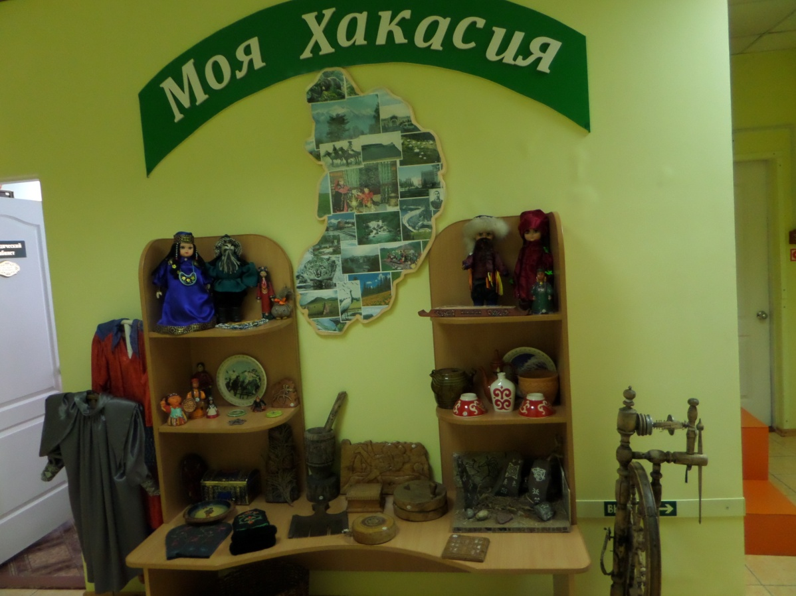

Строя работу с детьми при изучении традиций хакасского народа важно эффективнее организовывать общение с родителями, чтобы семья и детский сад осуществляли единый комплекс воспитательных воздействий . Родители постоянно информируются посредством оформления папок-передвижек с отражением в них вопросов краеведческого характера, проведения консультаций на тему «Как знакомить детей с родным городом», рекомендаций направленных на ознакомление детей с родным краем, оказывается практическая помощь родителям в подборе для дошкольников художественной литературы хакасских авторов, знакомство с играми и песнями.

Наши дети должны знать не только историю Российского государства, но и традиции нашего народа, осознавать, понимать и активно участвовать в возрождении национальной культуры, реализовывать себя как личность, любящую свою Родину, свой народ и все что связано с хакасской культурой.

***Литература***

1. Бородина С.Н. Региональный компонент в системе образования современной России: проблемы и значение. //Теория и практика общественного развития. 2010. №6.
2. О концепции национально-регионального компонента государственного стандарта общего образования. Приложение к приказу министра образования и науки Республики Хакасия от 02.07.2004 №266. //Собрание законодательства. – 2004.-№31.
3. Джуринский А.П. Педагогика межнационального общения. М.: ТЦ Сфера, 2006.
4. Балгазин А.Н. Моя Хакасия. – Абакан, 2001.

The regional component in the system of modern education of the Republic of Khakassia.

Itygina Tatiana Mikhailovna

655003 the Republic of Khakassia a city Abakan Pushkina str. 27 municipal budgetary preschool educational institution of the combined kind №51 "Crane" [itigina@mail.ru](mailto:itigina@mail.ru)

Abstract: in the article the author draws attention to the situation in the education system of the younger generation. Suggests allocation of the regional component for the assimilation and adoption of active citizenship of Russian youth. The author shares his experience on the importance of national-regional component in the educational process DOE for preschoolers (Republic of Khakassia).says that is used in working to improve learning, to inculcate the interest of children to the history of his native land and Khakas language.

Key words: civic culture, the education system, the regional component, social and cultural environment, socio-cultural needs, national culture, early childhood education.